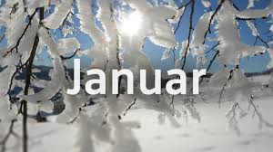
PONEDELJEK, 4. 1. 2021
MATEMATIKA
ŠTEVILA OD 6 DO 10
ŠEST – število in številka
DZ 2, str. 9
Ogledajo si slike in zapise.
Vprašamo: Kaj drži mravljica Mija v roki? Koliko kamnov ima v roki? Na kakšen način je zapisano število kamnov? (s številko, črtico, piko).
Predlog za branje števil do 10.
Navodila: Preštejte rožice pri Maju. Koliko pik je pri pajku Pinu? Preštejte palčke pri Karliju. Preštejte črtice pri Karliju.
Preberite številke od zgoraj navzdol. Preberite številke od spodaj navzgor.
- Število in številka 6
- Pred učence položimo šest kock ali šest gumbov, …
Zapis števila 6 s številko 6.

Prosim, če jim pokažete poteznost. Pravilen zapis na strani 10 in 11. Učenci vadijo zapis številke 6 v karo zvezek. Prosim, če jim napišete naslov (ŠTEVILO ŠEST) in datum z rdečo. Pozorni smo na pravilne poteze zapisa.
DZ 2, str. 10
Naloga na rumenem polju
Preberemo naslov. Učenci poimenujejo predmete v vsakem okencu in jih preštejejo. Preštejejo pike/črtice/prste na rokah, preberejo število. S prstom prevlečejo številko 6. Pozorni so na poteznost. Na desetičku preštejejo rdeče pike. Na številskem traku pokažejo številko 6.
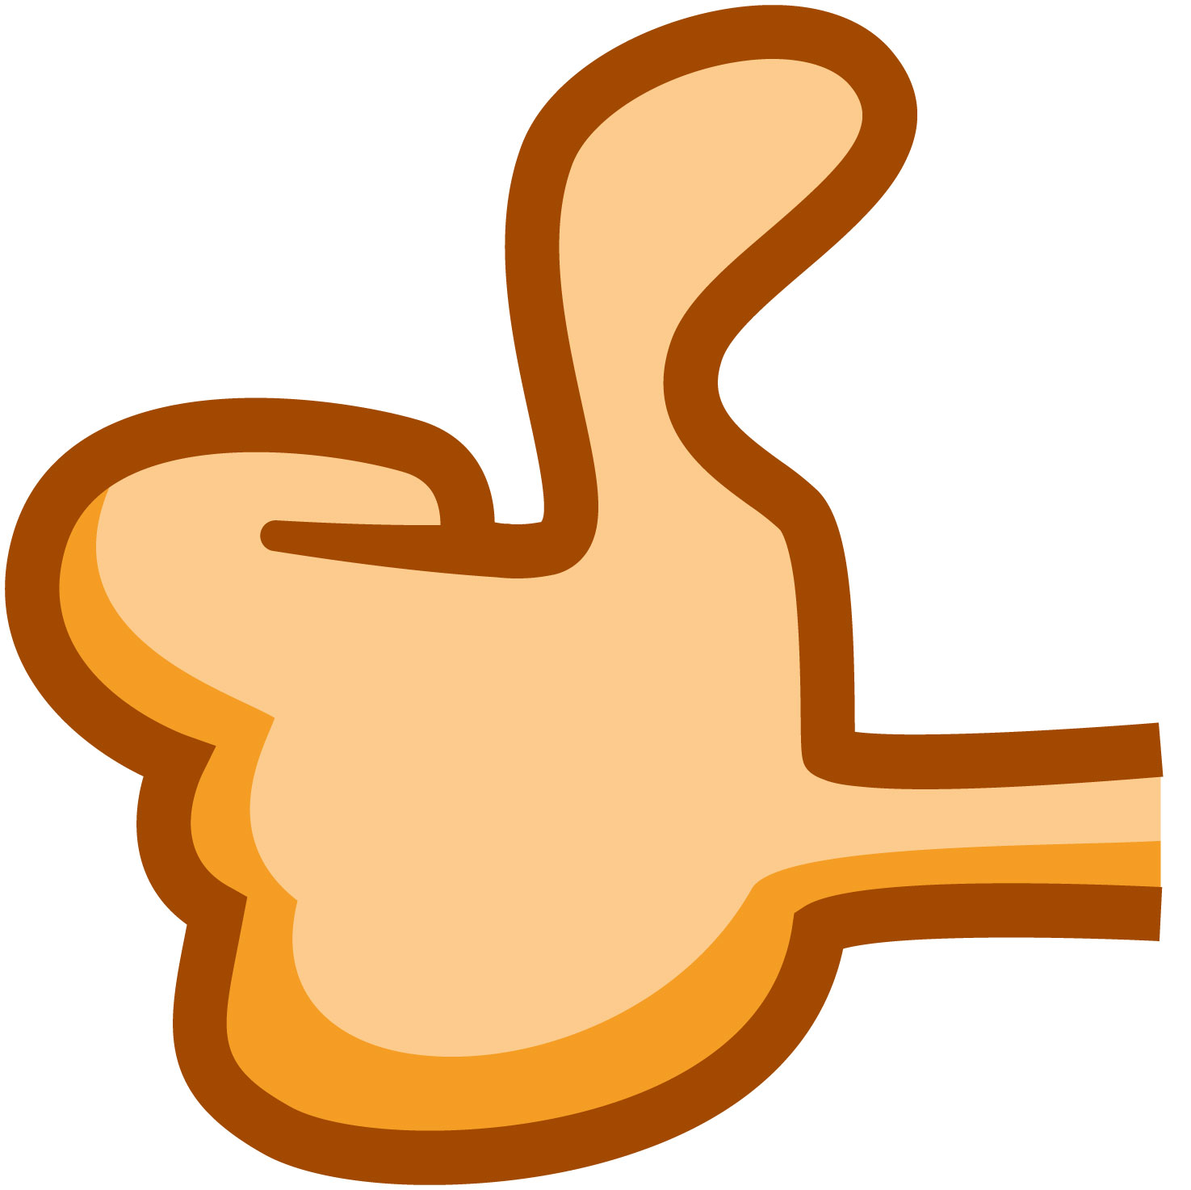 Po navodilih opravijo naloge.
- Hišica V vsakem nadstropju hišice preberejo števila. Ugotavljajo, kdaj in kako se števila ponavljajo.
- Število 6 v moji okolici: Opazujejo, poimenujejo predmete, ugotavljajo, kje je število 6. Še sami predstavijo svoje ideje/predloge.

- SDZ 2, str. 11
1., 2. in 3., 4. naloga
Po navodilih rešujejo naloge. Preverimo rešitve pri vsaki nalogi.

SLOVENŠČINA
Pravljica: VOLK IN SEDEM KOZLIČKOV
http://www.epravljice.si/volk-in-sedem-kozlickov.html
Prosim, če učencem preberete pravljico. Poslušajo besedilo in ga doživljajo. Poglobijo doživetja in čustva ter uredijo vtise, ki jih je nanje naredilo besedilo.
Katere književne osebe smo srečali v pravljici? Koliko je bilo književnih oseb? Koliko je bilo kozličkov? Zakaj so nekega jutra morali kozlički sami ostati doma? Kako jih je svarila mama? Kdo je prišel k njim? S kakšnim namenom je prišel? Kako je bilo, ko je volk prišel prvič? Kako je bilo, ko je volk prišel drugič? Kako je bilo, ko je volk prišel tretjič? Nato se je vrnila mama koza. Kakšen dom je našla? In kako se je pravljica končala?
Spodbudimo učence k pripovedovanju pravljice.
Prosim, če v BZ zvezek napišete naslov in avtorja pravljice: J. in W. GRIMM – VOLK IN SEDEM KOZLIČKOV. Če imete tiskalnik vas prosim, da naredite kopijo priloge. Natančno naj si ogledajo sličice in povedo, kaj so opazili. Naj izrežejo sličice in jih postavijo v pravilni vrstni red dogajanja. Ker so sličice zelo majhne, jih lahko pobarvajo, če želijo.
Če nimate printerja, pa naj narišejo junake pravljice.

PRILOGA - VOLK IN SEDEM KOZLIČKOV

SPOZNAVANJE OKOLJA
TRDNO ALI TEKOČE

- Embalaža za shranjevanje tekočin
- Na mizo postavimo različno embalažo (plastična in papirnata vrečka, škatla, zabojček, plastenka, steklenica …). Učenci poimenujejo vsako vrsto embalaže in naštejejo, kaj vse bi lahko vanjo spravili.
- Učenci predlagajo kriterije, po katerih bi lahko embalažo razvrstili (npr. po barvi, iz katerega materiala je …) ali uredili (npr. po velikosti). Razvrščajo/urejajo po predlaganem kriteriju.
- Učence pozovemo, naj embalažo razvrstijo oglede na to, ali bi vanjo lahko spravili tekočino ali ne. Razvrstitev si ogledamo; učenci utemeljijo, kakšna mora biti embalaža, da je ustrezna za shranjevanje tekočin (iz ustreznih materialov, nepropustna). Učenci razmislijo in povedo, kaj bi se zgodilo, če bi tekočino npr. shranili v papirnati vrečki. Poskus nato tudi izvedemo; v vrečko nalijemo vodo in opazujemo, kaj se z vrečko dogaja. (ČE IMATE TO MOŽNOST).

Raziskovalni pouk: Prelivanje in presipanje
1. Motivacija
Učencem pokažemo manjši lonček in jih vprašamo, ali lahko vanj spravimo več vode ali več sladkorja. Učenci povedo svojo napoved in pojasnijo, zakaj tako mislijo. Poskus nato skupaj izvedemo – lonček z vodo napolnimo do vršnega robu, medtem ko sladkor lahko naložimo tudi preko robu/v obliki kupčka.

2. Raziskava
DZ, str. 41
- Raziskovalno vprašanje: Kako se različne snovi razporedijo v posodi?
- Učenci predlagajo, kako bi preverili, ali se tudi sladkor v posodi razporedi na enak način kot voda.
- Napovemo poskus: v prvo posodo naj učenec prelije kozarec vode, v drugo pa presuje kozarec sladkorja. Pri tem bodo pozorni na to, kako se snovi razporedita v posodi.
- Učenci napovedo rezultat poskusa tako, da v DZ narišejo svoja predvidevanja. Učenci pojasnijo svojo napoved.
- Učenci izvedejo poskus. V DZ zabeležijo svojo ugotovitev in jo primerjajo s svojo napovedjo.

3. Zaključki
- Povzamemo ugotovitve. Tekočine lahko prelivamo. Tekočina se v posodi vedno razporedi tako, da je njena gladina vodoravna. Sipke snovi pri presipanju ostanejo v kupčku. Sipke snovi so trdne snovi.
- Učenci rešijo spodnjo nalogo v DZ. Podčrtajo embalaže s snovmi, ki jih lahko presipamo.

GLASBENA UMETNOST
Pojdi na povezavo, poslušaj veveričji orkester in zapleši zraven.
https://www.lilibi.si/solska-ulica/glasbena-umetnost/o-glasbi/igramo-glasbo/orkester

PROSIM, ČE MI POŠLJETE REŠENE NALOGE.

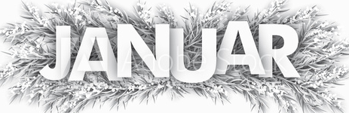
LEP SKI POZDRAV.


UČITELJICA MOJCA

